3 Синтез АСР
Выполнить синтез одноконтурной автоматической системы регулирования (АСР) давления Р1 в линии подачи природного газа G1.
Переходная характеристика, как отклик на ступенчатое воздействие $∆G=30\%$от полного хода клапана, приведена на рисунке.
Характер поведения объекта представлен на рисунке 1.

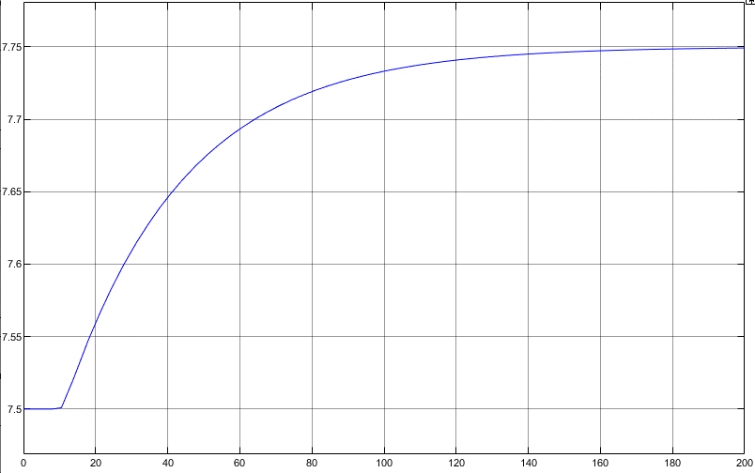
t, мин
A,%
Рисунок 1 – Характер поведения статической системы с запаздыванием

Рисунок 2 – Нормирование, переход к безразмерной форме и построение касательной
Рассматриваемый объект является статическим. На этапе обработки данных с использованием программного интерфейса “MS Excel” были получены следующие параметры передаточной функции в безразмерных переменных:
- Время запаздывания τ = 10,654 мин
- Постоянная времени Т = 38,374 мин
- Коэффициент усиления К = 0,665
Передаточная функция объекта имеет вид:

$$\begin{aligned}W=\frac{K}{Tp+1}e^{-τp}\#\left(2\right)\end{aligned}$$
$$\begin{aligned}W=\frac{0,665}{38,374p+1}e^{-10,654p}\end{aligned}$$

где К – коэффициент усиления;
Т – постоянная времени;
p – оператор Лапласа;
τ – время запаздывания.
ПИ-регулятор – регулятор, у которого регулирующее воздействие пропорционально как отклонению, так и интегралу отклонения регулируемой величины.
Для нахождения настроек ПИ-регулятора использовались три метода: метод номограмм, метод ВТИ (Всесоюзный теплотехнический институт), метод
Цинглевра-Никольса.
  - Поиск настроек ПИ-регулятора с применением метода номограмм

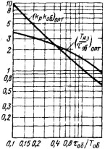
Рисунок 3 - Номограмма с минимумом квадратической ошибки и χ = 0,95-0,85

На оси абсцисс находим точку равную τ/T = 0,28. Находим пересечения перпендикуляра, проведенного из точки 0,28, с линиями (K_{p}K_{ОБ})_{ОПТ} и (T_{ИЗ}/τ_{ОБ})_{ОПТ}.

$$\begin{aligned}К_{Р}*К_{ОБ} = 3,7\#\left(3\right) \\ К_{р}=\frac{3,7}{K_{ОБ}}=\frac{3,7}{0,665}=5,564\end{aligned}$$
$$\begin{aligned}\frac{Tиз}{τ_{ОБ}} =\frac{КрTи}{τ_{ОБ}} = 3\#\left(4\right) \\ Т_{И}=\frac{3*τ_{ОБ}}{ K_{Р}}=\frac{3*10,654}{5,564}=5,744\end{aligned}$$

3.2 Поиск настроек ПИ-регулятора c применением метода ВТИ

$$\begin{aligned}Кр=\frac{\frac{τ}{Т}+0,6}{2,6К∙\left(\frac{τ}{Т}-0,08\right)}\#\text{(5)} \\ Кр=\frac{0,28+0,6}{2,6*0,665*(0,28-0,08)}=2,545\end{aligned}$$
$$\begin{aligned}Ти=\frac{0,8Т}{Кр}\#\left(6\right) \\ Ти=\frac{0,8*38,374}{2,545}=12,563\end{aligned}$$

3.3 Поиск настроек ПИ-регулятора c применением метода Циглера-Никольса:

$$\begin{aligned}Кр=\frac{0,9Т}{К∙τ}\#\left(7\right) \\ Кр=\frac{0,9*38,374}{0,665*10,654}=4,875\end{aligned}$$
$$\begin{aligned}Ти=\frac{3τ}{Кр}\#\left(8\right) \\ Ти=\frac{3*10,654}{4,875}=6,556\end{aligned}$$

В программе MathLab был проведен сравнительный анализ работы трех АСР для идентифицированного объекта (рисунок 3).

Рисунок 4 – Переходные характеристики системы регулирования, определенные по методу номограммы, ВТИ и Циглера-Никольса
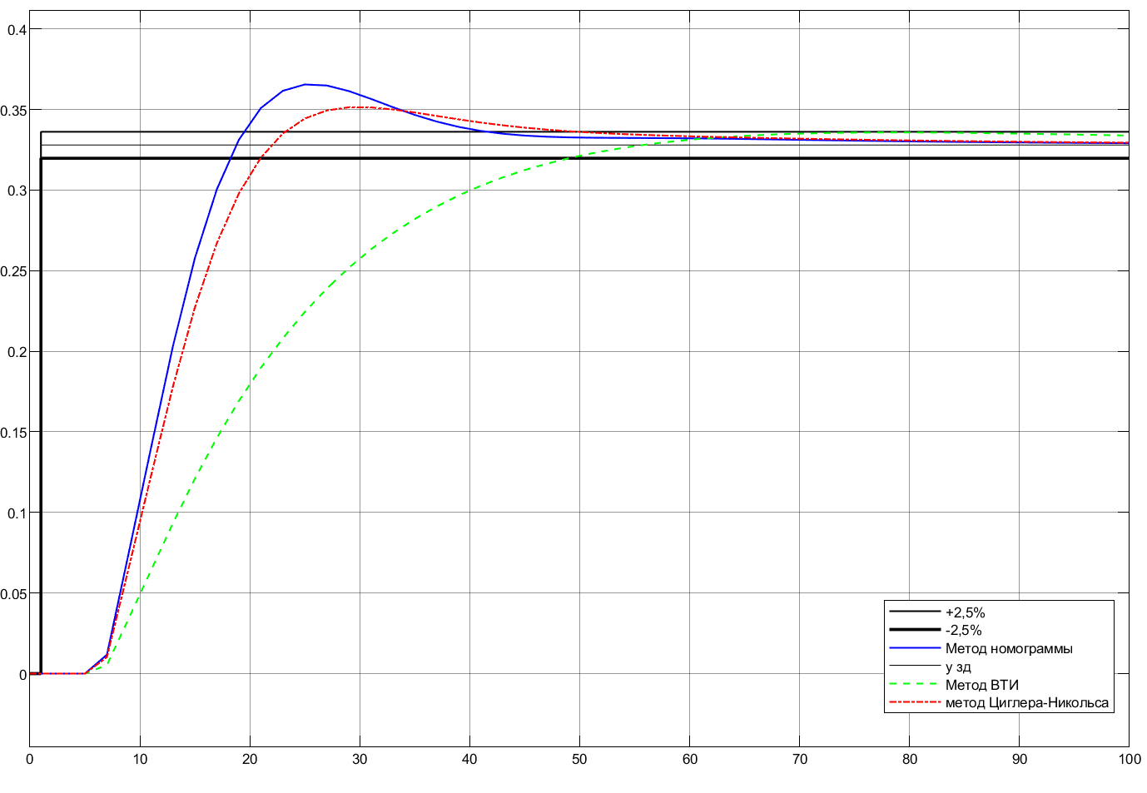
Определен процент перерегулирования по формуле 9:

$$\begin{aligned}δ=\frac{y_{max1}-y_{зд}}{y_{зд}}*100\%\#\left(9\right) \\ δ_{1}=\frac{0,365-0,336}{0,336}*100\%=8,63\% \\ δ_{2}=\frac{0,351-0,336}{0,336}*100\%=4,46\%\end{aligned}$$

Таблица 1 – Характеристики ПИ-регулятора
Метод | Структура регулятора |  | Время регулирования | Перерегулирование | Вид переходного процесса
Метод | Кр | Ти | Время регулирования | Перерегулирование | Вид переходного процесса
Номограммы | 5,564 | 5,744 | 41,3 | 8,63 | Апериодический
ВТИ | 2,545 | 12,563 | 49,00 | — | Монотонный
Циглера-Никольса | 4,875 | 6,556 | 49,9 | 4,46 | Апериодический

